**Spabad**

**Fästen för locket**

Knäpp loss alla fästen för locket innan ni badar. De går lätt sönder annars.

**Temperatur**

Temperaturen i badet är normalt inställt på låg nivå, cirka 10 grader. Det tar mindre än ett dygn att få upp temperaturen i badet till hög nivå, cirka 40 grader.

Om inga andra instruktioner getts ska spabadet ställas på låg nivå vid avresa.

Temperaturen i spabadet har två förinställda nivåer, en hög nivå på cirka eller strax under 40 grader och en låg nivå på cirka eller drygt 10 grader.

Gör så här för att ändra mellan de förinställda nivåerna:

* Tryck på TEMP, temp börjar blinka
* Tryck på LIGHT, TEMP syns på skärmen
* Tryck på TEMP, range-pilen vänds uppåt för hög nivå och nedåt för låg nivå.
* Tryck på LIGHT för att bekräfta

Gör så här för att ändra temperatur inom hög eller låg nivå:

* Tryck på TEMP, temp börjar blinka
* Tryck på TEMP för att justera
* Tryck på LIGHT för att bekräfta

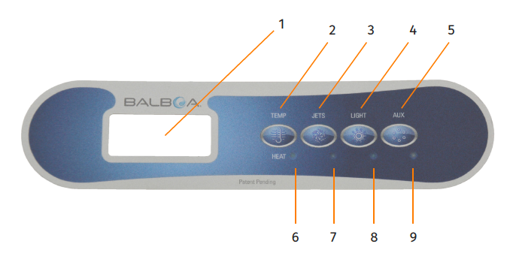

**Spa-kem**

I vit låda ovanpå torkskåpet i hallen finns spa-kem och teststickor. Kontrollera värdena regelbundet.

Gör så här för att få bra kem-balans:

* Använd mätsticka. Doppa, ta upp horisontellt, vänta 15 sekunder, läs av mot förpackningen.
* Om värdet är för lågt/högt tillsätt spa-kem efter behov. Använd kaffemåttet (20 ml) (häll inte direkt från förpackningen) och tillsätt direkt i badet.
* Sätt på jet-strålarna och låt gå en kort stund för att blanda om.

Se till att det är bra värden i badet vid avresa och sänk temperaturen till range låg (pil ner).

JL 2022-05-04